Resolución del Pleno del Instituto de Transparencia, Acceso a la Información Pública y Protección de Datos Personales del Estado de México y Municipios, con domicilio en Metepec, Estado de México, de fecha diecinueve de marzo de dos mil veinte.
VISTO el expediente formado con motivo del recurso de revisión 00332/INFOEM/IP/RR/2020, promovido por una persona de manera anónima, en lo sucesivo EL RECURRENTE, en contra de la respuesta emitida por el Ayuntamiento de Axapusco, en lo sucesivo EL SUJETO OBLIGADO, se procede a dictar la presente resolución con base en lo siguiente:
RESULTANDO
- En fecha veintiséis de noviembre de dos mil diecinueve, EL RECURRENTE presentó a través del Sistema de Acceso a la Información Mexiquense, en lo subsecuente EL SAIMEX, ante EL SUJETO OBLIGADO, la solicitud de acceso a la información pública, a la que se le asignó el número 00477/AXAPUSCO/IP/2019, mediante la cual requirió por dicha vía, lo siguiente:
“Solicito el aviso de privacidad a cargo de la Contraloría Municipal en el caso de procedimientos administrativos.” (Sic)
- De las constancias que integran el expediente electrónico del SAIMEX, se advirtió que, en fecha doce de diciembre de dos mil diecinueve, el Titular de la Unidad de Transparencia del SUJETO OBLIGADO, mediante el folio número 00477/AXAPUSCO/IP/2019/TSP/0001, turnó el requerimiento de información al Contralor Interno Municipal en su calidad de Servidor Público Habilitado, a fin de colmar la solicitud de acceso a la información; tal u como, se aprecia en la imagen siguiente:
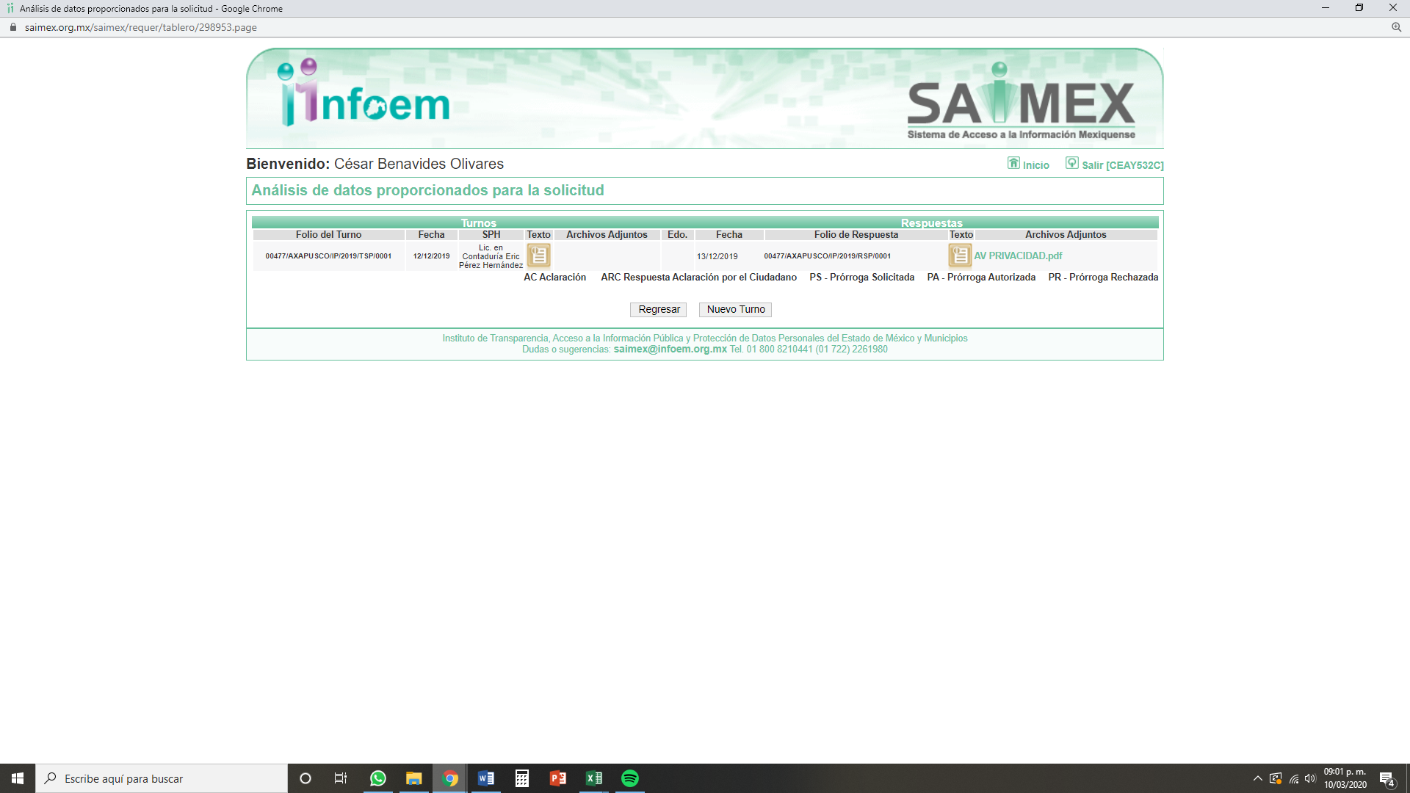
- Posteriormente, el día trece de diciembre de dos mil diecinueve, EL SUJETO OBLIGADO dio respuesta a la solicitud de acceso a la información pública requerida por EL RECURRENTE, en los siguientes términos:
“Por medio del presente adjunto archivo de aviso de privacidad de la contraloría interna municipal de axapusco para los procedimientos administrativos. Para mayor información o cualquier duda y/o aclaración puede comunicarse a la siguiente dirección de correo: axapusco@itaipem.org.mx, esperando que la información sea de su utilidad. Sin otro particular reciba un cordial saludo.”
Asimismo, EL SUJETO OBLIGADO adjuntó a su respuesta el siguiente archivo electrónico:

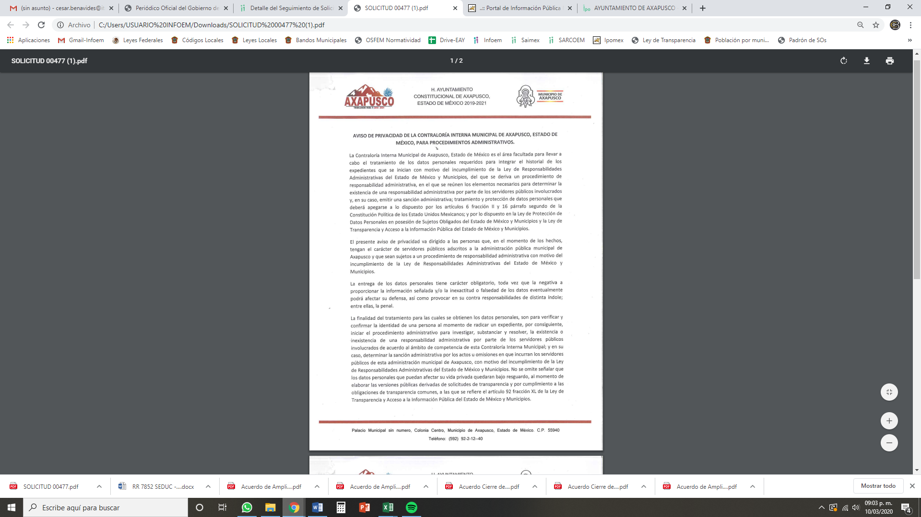
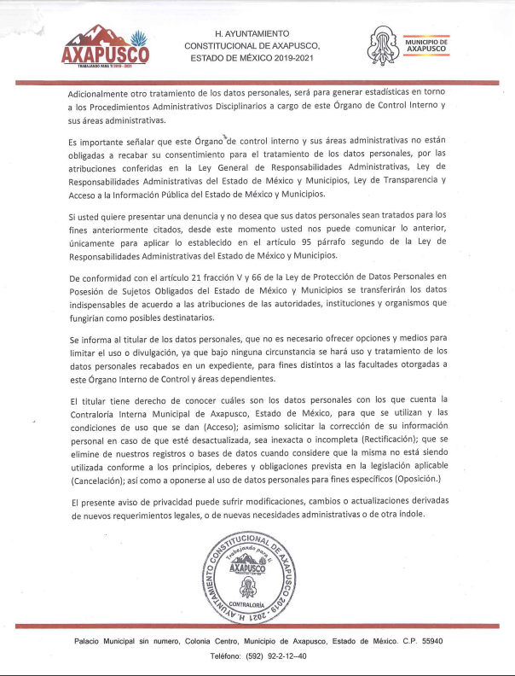
- Inconforme con la respuesta del SUJETO OBLIGADO, en fecha ocho de enero de dos mil veinte, EL RECURRENTE, a través del SAIMEX, interpuso el recurso de revisión objeto del presente estudio, al que se le asignó el número al rubro citado, en el que señaló como acto impugnado, lo siguiente:
“La información que me entregan esta incompleta porque le aviso de privacidad no contempla todos los procedimientos que se encuentran a cargo de la Contraloría.” (Sic)
Asimismo, EL RECURRENTE indicó como razones o motivos de inconformidad:
“No me entregan la información que solicite.” (Sic)
- En fecha ocho de enero de dos mil veinte, el recurso de que se trata se envió electrónicamente al Instituto de Transparencia, Acceso a la Información Pública y Protección de Datos Personales del Estado de México y Municipios y con fundamento en el artículo 185, fracción I de la Ley de Transparencia y Acceso a la Información Pública del Estado de México y Municipios, se turnó, a través del SAIMEX, a la Comisionada EVA ABAID YAPUR, a efecto de que decretara su admisión o desechamiento.
- En fecha catorce de enero de dos mil veinte, atento a lo dispuesto en el artículo 185, fracciones I, II y IV, de la Ley de Transparencia y Acceso a la Información Pública del Estado de México y Municipios, se acordó la admisión a trámite del referido recurso de revisión; así como, la integración del expediente respectivo, mismo que se puso a disposición de las partes, para que en el plazo máximo de siete días hábiles, EL RECURRENTE realizara manifestaciones, alegatos y ofreciera las pruebas que a su derecho conviniera y, en el caso del SUJETO OBLIGADO, para que exhibiera el Informe Justificado correspondiente.
- De las constancias que obran en el SAIMEX, se desprende que EL SUJETO OBLIGADO no rindió su Informe Justificado; por su parte, EL RECURRENTE no presentó manifestaciones, alegatos ni ofreció los medios de prueba que a su derecho convinieran.
- Una vez analizado el estado procesal que guardaba el expediente, en fecha treinta de enero de dos mil veinte, la Comisionada Ponente acordó el cierre de instrucción; así como, la remisión del mismo a efecto de ser resuelto, de conformidad con lo establecido en el artículo 185, fracciones VI y VIII de la Ley de Transparencia y Acceso a la Información Pública del Estado de México y Municipios.
- En fecha veintiséis de febrero de dos mil veinte, la Comisionada Ponente acordó ampliar el plazo para resolver el recurso de revisión de mérito, por un periodo de hasta quince días hábiles, de conformidad con el artículo 181, tercer párrafo de la Ley de Transparencia y Acceso a la Información Pública del Estado de México y Municipios; y,
CONSIDERANDO
- Competencia. Este Instituto de Transparencia, Acceso a la Información Pública y Protección de Datos Personales del Estado de México y Municipios, es competente para conocer y resolver el presente recurso, conforme a lo dispuesto en el artículo 6, Apartado A de la Constitución Política de los Estados Unidos Mexicanos; el artículo 5, párrafos vigésimo segundo, vigésimo tercero y vigésimo cuarto, fracciones IV y V de la Constitución Política del Estado Libre y Soberano de México; los artículos 2, fracción II, 13, 29, 36, fracciones I y II, 176, 178, 179, 181, párrafo tercero y 185 de la Ley de Transparencia y Acceso a la Información Pública del Estado de México y Municipios, y los artículos 9, fracciones I y XXIV y 11 del Reglamento Interior del Instituto de Transparencia, Acceso a la Información Pública y Protección de Datos Personales del Estado de México y Municipios.
- Interés. El recurso de revisión fue interpuesto por parte legítima en atención a que fue presentado por EL RECURRENTE, quien formuló la solicitud de información pública número 00477/AXAPUSCO/IP/2019.
- Oportunidad. El recurso de revisión fue interpuesto dentro del plazo de quince días hábiles, contados a partir del día siguiente al en que EL RECURRENTE tuvo conocimiento de la respuesta impugnada; tal y como, lo prevé el artículo 178 de la Ley de Transparencia y Acceso a la Información Pública del Estado de México y Municipios, que establece:
“Artículo 178. El solicitante podrá interponer, por sí mismo o a través de su representante, de manera directa o por medios electrónicos, recurso de revisión ante el Instituto o ante la Unidad de Transparencia que haya conocido de la solicitud dentro de los quince días hábiles, siguientes a la fecha de la notificación de la respuesta.
A falta de respuesta del sujeto obligado, dentro de los plazos establecidos en esta Ley, a una solicitud de acceso a la información pública, el recurso podrá ser interpuesto en cualquier momento, acompañado con el documento que pruebe la fecha en que presentó la solicitud.
En el caso de que se interponga ante la Unidad de Transparencia, ésta deberá remitir el recurso de revisión al Instituto a más tardar al día siguiente de haberlo recibido.”
En esa tesitura, atendiendo a que EL SUJETO OBLIGADO notificó la respuesta a la solicitud de acceso a la información pública el día trece de diciembre de dos mil diecinueve; así, el plazo de quince días hábiles que el artículo 178 de la Ley de la materia otorga a EL RECURRENTE para presentar el respectivo recurso de revisión, transcurrió del dieciséis de diciembre de dos mil diecinueve al veintiuno de enero de dos mil veinte, sin contemplar en el cómputo los días veintiuno, veintidós, veintiocho y veintinueve de diciembre de dos mil diecinueve, cuatro, cinco, once, doce, dieciocho y diecinueve de enero de dos mil veinte, por corresponder a sábados y domingos, considerados como días inhábiles, en términos del artículo 3, fracción X de la Ley de Transparencia y Acceso a la Información Pública del Estado de México y Municipios; así como, los días veintitrés, veinticuatro, veintiséis, veintisiete, treinta y treinta y uno de diciembre de dos mil diecinueve, dos, tres, seis y siete de enero de dos mil veinte, por tratarse de días inhábiles por periodo vacacional de este Instituto; así como, los días veinticinco de diciembre de dos mil diecinueve y uno de enero de dos mil veinte, por suspensión de labores, de conformidad con el Calendario Oficial en Materia de Transparencia, Acceso a la Información Pública y Protección de Datos Personales, para el año dos mil diecinueve y enero dos mil veinte, aprobado por el Pleno de este Instituto, el diecinueve de diciembre de dos mil dieciocho.
En ese tenor, si el recurso de revisión que nos ocupa, se interpuso el ocho de enero de dos mil veinte, éste se encuentra dentro de los márgenes temporales previstos en el precepto legal citado en el párrafo anterior y, por tanto, su interposición se considera oportuna.
- Procedibilidad. Se considera importante abordar el análisis de los requisitos de procedibilidad del Recurso de Revisión; así, tenemos que el artículo 180 de la Ley de Transparencia y Acceso a la Información Pública del Estado de México y Municipios, establece lo siguiente:
“Artículo 180. El recurso de revisión contendrá:
I. El sujeto obligado ante la cual se presentó la solicitud;
II. El nombre del solicitante que recurre o de su representante y, en su caso, del tercero interesado, así como la dirección o medio que señale para recibir notificaciones;
III. El número de folio de respuesta de la solicitud de acceso;
IV. La fecha en que fue notificada la respuesta al solicitante o tuvo conocimiento del acto reclamado, o de presentación de la solicitud, en caso de falta de respuesta;
V. El acto que se recurre;
VI. Las razones o motivos de inconformidad;
VII. La copia de la respuesta que se impugna y, en su caso, de la notificación correspondiente, en el caso de respuesta de la solicitud; y
VIII. Firma del recurrente, en su caso, cuando se presente por escrito, requisito sin el cual se dará trámite al recurso.
Adicionalmente, se podrán anexar las pruebas y demás elementos que considere procedentes someter a juicio del Instituto.
En ningún caso será necesario que el particular ratifique el recurso de revisión interpuesto.
En caso de que el recurso se interponga de manera electrónica no será indispensable que contengan los requisitos establecidos en las fracciones II, IV, VII y VIII.”
En principio, de una interpretación del artículo transcrito se observan los requisitos que deberán contener los recursos de revisión; sobre el particular, de la revisión del expediente electrónico del SAIMEX se desprende que la parte solicitante y ahora RECURRENTE, en ejercicio de su derecho de acceso a la información pública, no proporcionó su nombre completo para que sea identificada, ni se tiene la certeza sobre su identidad, lo que en estricto sentido provoca que no se colmen los requisitos establecidos en el citado artículo 180 de la Ley de Transparencia.
Empero, debe destacarse que el artículo 15 de Ley de Transparencia y Acceso a la Información Pública del Estado de México y Municipios prevé que toda persona tendrá acceso a la información sin necesidad de acreditar interés alguno o justificar su utilización, de lo que se infiere que para el ejercicio del derecho de acceso a la información pública, el nombre no es un requisito sine qua non que los particulares y, en su caso, los recurrentes deban señalar, por el contrario la Ley de Transparencia prevé en su artículo 155, párrafo segundo la posibilidad de que las solicitudes de información sean anónimas, con nombre incompleto o seudónimo.
Correlativo a ello, cabe mencionar que los artículos 6, Apartado A, de la Constitución Política de los Estados Unidos Mexicanos y 5 párrafos vigésimo segundo, vigésimo tercero y vigésimo cuarto de la Constitución Política del Estado Libre y Soberano de México, garantizan el ejercicio del derecho de acceso a la información pública, toda vez que disponen que toda persona sin necesidad de acreditar interés alguno o justificar su utilización, tendrá acceso gratuito a la información pública; preceptos cuyo texto y sentido literal es el siguiente:
Constitución Política de los Estados Unidos Mexicanos
“Artículo 6o. La manifestación de las ideas no será objeto de ninguna inquisición judicial o administrativa, sino en el caso de que ataque a la moral, la vida privada o los derechos de terceros, provoque algún delito, o perturbe el orden público; el derecho de réplica será ejercido en los términos dispuestos por la ley. El derecho a la información será garantizado por el Estado.
Toda persona tiene derecho al libre acceso a información plural y oportuna, así como a buscar, recibir y difundir información e ideas de toda índole por cualquier medio de expresión.
Para efectos de lo dispuesto en el presente artículo se observará lo siguiente:
A. Para el ejercicio del derecho de acceso a la información, la Federación, los Estados y el Distrito Federal, en el ámbito de sus respectivas competencias, se regirán por los siguientes principios y bases:
I. Toda la información en posesión de cualquier autoridad, entidad, órgano y organismo de los Poderes Ejecutivo, Legislativo y Judicial, órganos autónomos, partidos políticos, fideicomisos y fondos públicos, así como de cualquier persona física, moral o sindicato que reciba y ejerza recursos públicos o realice actos de autoridad en el ámbito federal, estatal y municipal, es pública y sólo podrá ser reservada temporalmente por razones de interés público y seguridad nacional, en los términos que fijen las leyes. En la interpretación de este derecho deberá prevalecer el principio de máxima publicidad. Los sujetos obligados deberán documentar todo acto que derive del ejercicio de sus facultades, competencias o funciones, la ley determinará los supuestos específicos bajo los cuales procederá la declaración de inexistencia de la información.
II. La información que se refiere a la vida privada y los datos personales será protegida en los términos y con las excepciones que fijen las leyes.
III. Toda persona, sin necesidad de acreditar interés alguno o justificar su utilización, tendrá acceso gratuito a la información pública, a sus datos personales o a la rectificación de éstos.
IV. Se establecerán mecanismos de acceso a la información y procedimientos de revisión expeditos que se sustanciarán ante los organismos autónomos especializados e imparciales que establece esta Constitución.
V. Los sujetos obligados deberán preservar sus documentos en archivos administrativos actualizados y publicarán, a través de los medios electrónicos disponibles, la información completa y actualizada sobre el ejercicio de los recursos públicos y los indicadores que permitan rendir cuenta del cumplimiento de sus objetivos y de los resultados obtenidos.
VI. Las leyes determinarán la manera en que los sujetos obligados deberán hacer pública la información relativa a los recursos públicos que entreguen a personas físicas o morales.
VII. La inobservancia a las disposiciones en materia de acceso a la información pública será sancionada en los términos que dispongan las leyes.
VIII. La Federación contará con un organismo autónomo, especializado, imparcial, colegiado, con personalidad jurídica y patrimonio propio, con plena autonomía técnica, de gestión, capacidad para decidir sobre el ejercicio de su presupuesto y determinar su organización interna, responsable de garantizar el cumplimiento del derecho de acceso a la información pública y a la protección de datos personales en posesión de los sujetos obligados en los términos que establezca la ley.
…
La ley establecerá aquella información que se considere reservada o confidencial.”
Constitución Política del Estado Libre y Soberano de México
“Artículo 5. …
El derecho a la información será garantizado por el Estado. La ley establecerá las previsiones que permitan asegurar la protección, el respeto y la difusión de este derecho.
Para garantizar el ejercicio del derecho de transparencia, acceso a la información pública y protección de datos personales, los poderes públicos y los organismos autónomos, transparentarán sus acciones, en términos de las disposiciones aplicables, la información será oportuna, clara, veraz y de fácil acceso.
Este derecho se regirá por los principios y bases siguientes:
I. Toda la información en posesión de cualquier autoridad, entidad, órgano y organismos de los Poderes Ejecutivo, Legislativo y Judicial, órganos autónomos, partidos políticos, fideicomisos y fondos públicos estatales y municipales, así como del gobierno y de la administración pública municipal y sus organismos descentralizados, asimismo de cualquier persona física, jurídica colectiva o sindicato que reciba y ejerza recursos públicos o realice actos de autoridad en el ámbito estatal y municipal, es pública y sólo podrá ser reservada temporalmente por razones previstas en la Constitución Política de los Estados Unidos Mexicanos de interés público y seguridad, en los términos que fijen las leyes. En la interpretación de este derecho deberá prevalecer el principio de máxima publicidad. Los sujetos obligados deberán documentar todo acto que derive del ejercicio de sus facultades, competencias o funciones, la ley determinará los supuestos específicos bajo los cuales procederá la declaración de inexistencia de la información.
II. La información referente a la intimidad de la vida privada y la imagen de las personas será protegida a través de un marco jurídico rígido de tratamiento y manejo de datos personales, con las excepciones que establezca la ley reglamentaria.
III. Toda persona, sin necesidad de acreditar interés alguno o justificar su utilización, tendrá acceso gratuito a la información pública, a sus datos personales o a la rectificación de éstos.
IV. Se establecerán mecanismos de acceso a la información y procedimientos de revisión expeditos que se sustanciarán ante el organismo autónomo especializado e imparcial que establece esta Constitución.
V. Los procedimientos de acceso a la información pública, de acceso, corrección y supresión de datos personales, así como los recursos de revisión derivados de los mismos, podrán tramitarse por medios electrónicos, a través de un sistema automatizado que para tal efecto establezca la ley reglamentaria y el organismo autónomo garante en el ámbito de su competencia. Las resoluciones que correspondan a estos procedimientos se sistematizarán para favorecer su consulta.
VI. Los sujetos obligados deberán preservar sus documentos en archivos administrativos actualizados y publicarán, a través de los medios electrónicos disponibles, la información completa y actualizada sobre el ejercicio de los recursos públicos y los indicadores que permitan rendir cuenta del cumplimiento de sus objetivos y los resultados obtenidos.
VII. La ley reglamentaria, determinará la manera en que los sujetos obligados deberán hacer pública la información relativa a los recursos públicos que entreguen a personas físicas o jurídicas colectivas.”
(Énfasis añadido)
Por otra parte, del contenido del artículo 1 de la Constitución Política de los Estados Unidos Mexicanos, se destaca lo siguiente:
“Artículo 1o. En los Estados Unidos Mexicanos todas las personas gozarán de los derechos humanos reconocidos en esta Constitución y en los tratados internacionales de los que el Estado Mexicano sea parte, así como de las garantías para su protección, cuyo ejercicio no podrá restringirse ni suspenderse, salvo en los casos y bajo las condiciones que esta Constitución establece.
Las normas relativas a los derechos humanos se interpretarán de conformidad con esta Constitución y con los tratados internacionales de la materia favoreciendo en todo tiempo a las personas la protección más amplia.
Todas las autoridades, en el ámbito de sus competencias, tienen la obligación de promover, respetar, proteger y garantizar los derechos humanos de conformidad con los principios de universalidad, interdependencia, indivisibilidad y progresividad. En consecuencia, el Estado deberá prevenir, investigar, sancionar y reparar las violaciones a los derechos humanos, en los términos que establezca la ley.”
(Énfasis añadido)
En esa virtud, de una interpretación sistemática, armónica y progresiva del derecho humano de acceso a la información pública se reitera que toda persona, sin necesidad de acreditar interés alguno o justificar su utilización, deberá tener acceso a la información pública, es decir, dicho derecho fundamental exime a quien lo ejerce, de acreditar su legitimación en la causa o su interés en el asunto, lo que permite la posibilidad de que inclusive, la solicitud de acceso a la información pueda ser anónima o no contener un nombre que identifique al solicitante o que permita tener certeza sobre su identidad.
Robustece lo anterior, el Criterio 6/2014 del entonces Instituto Federal de Acceso a la Información y Protección de Datos (IFAI), ahora INAI, el cual se reproduce para una mayor referencia:
“Acceso a información gubernamental. No debe condicionarse a que el solicitante acredite su personalidad, demuestre interés alguno o justifique su utilización. De conformidad con lo dispuesto en los artículos 6o., apartado A, fracción III de la Constitución Política de los Estados Unidos Mexicanos, y 1º, 2º, 4º y 40 de la Ley Federal de Transparencia y Acceso a la Información Pública Gubernamental, la respuesta a una solicitud de acceso a información y entrega de la misma, no debe estar condicionada a que el particular acredite su personalidad, demuestre interés alguno o justifique su utilización, en virtud de que los sujetos obligados no deben requerir al solicitante mayores requisitos que los establecidos en la Ley. En este sentido, las dependencias y entidades, sólo deberán asegurarse de que, en su caso, se haya cubierto el pago de reproducción y envío de la información, mediante la exhibición del recibo correspondiente.”
En ese orden de ideas, se estima que el requerimiento relativo al nombre como presupuesto de procedibilidad podría limitar el ejercicio del derecho de acceso a la información pública, debido a que el hecho de solicitar la identificación del RECURRENTE, a través de dicho dato personal, en ciertos extremos se equipara a una exigencia acerca de su interés o justificación de su utilización, lo que materialmente haría nugatorio un derecho fundamental.
Aunado a ello, para el estudio de la materia sobre la que se resuelve el recurso de revisión, resulta intrascendente el nombre de la persona que lo hubiere promovido, en virtud de que tanto la Constitución Federal, como la Constitución Política del Estado Libre y Soberano de México, reconocen la prerrogativa de los individuos para no acreditar dicho interés o justificar su utilización, por lo que este Órgano Garante en la materia, se encuentra impedido para realizar dicho análisis, en la inteligencia de que al limitar un derecho humano, como lo es el derecho de acceso a la información pública, por una cuestión procedimental.
En consecuencia, dado lo expuesto y fundado con anterioridad, se estima que el requisito relativo al nombre del RECURRENTE no constituye un presupuesto indispensable de procedibilidad del recurso de revisión, en términos de los artículos 25 de la Convención Americana de Derechos Humanos, 1, párrafos segundo y tercero, 6, apartado A, fracciones III y IV de la Constitución Política de los Estados Unidos Mexicanos y 5, párrafo vigésimo segundo de la Constitución Política del Estado Libre y Soberano de México debido a que el acceso a la información pública es un derecho humano que no requiere legitimación en la causa, sino que únicamente basta con que se encuentre legitimado en el procedimiento de recurso de revisión, circunstancia que se acredita en las constancias electrónicas del expediente, de las que se desprende que EL RECURRENTE, es la misma persona que realizó la solicitud de acceso a la información pública que ahora se impugna.
Aunado a lo anterior, el propio artículo 180 en su último párrafo establece que cuando el recurso se interponga de manera electrónica no será indispensable que contengan determinados requisitos, entre ellos, el nombre del RECURRENTE; por lo que, en el presente caso, al haber sido presentado el recurso de revisión vía SAIMEX, dicho requisito resulta innecesario.
- Estudio y resolución del asunto. Tal y como fue referido en los Resultandos de la presente resolución, el particular requirió del SUJETO OBLIGADO el aviso de privacidad de la Contraloría Interna Municipal, para los procedimientos administrativos, vigente al 26 de noviembre 2019.
Al respecto, EL SUJETO OBLIGADO remitió al particular el aviso de privacidad de la Contraloría Interna Municipal de Axapusco, Estado de México para procedimientos administrativos, constante de 2 fojas.
Inconforme con dicha respuesta, el hoy RECURRENTE interpuso el medio de defensa de mérito, en el cual, argumentó que la información es incompleta, puesto que el aviso de privacidad remitido no contempla todos los procedimientos administrativos que se encuentran a cargo de la Contraloría Interna Municipal.
Cabe destacarse, que EL SUJETO OBLIGADO no rindió su Informe Justificado; por su parte, EL RECURRENTE no presentó manifestaciones, alegatos ni ofreció los medios de prueba que a su derecho convinieran
Bajo ese contexto, este Instituto analizó la totalidad de constancias que integran el expediente electrónico del SAIMEX y advirtió que las razones o motivos de inconformidad hechos valer por EL RECURRENTE devienen infundados; por lo que, lo procedente es CONFIRMAR la respuesta del SUJETO OBLIGADO, en atención a las Consideraciones de hecho y de derecho siguientes:
Es de recordarse que el particular hizo consistir su requerimiento en el aviso de privacidad de la Contraloría Interna Municipal para los procedimientos administrativos; así, del análisis realizado por esta Ponencia Resolutora a la respuesta del SUJETO OBLIGADO se advierte que efectivamente remitió el aviso de privacidad de la Contraloría Interna Municipal, para los procedimientos administrativos
Pese a lo anterior, el particular se duele respecto de que el documento remitido por EL SUJETO OBLIGADO no contiene todos los procedimientos administrativos que se encuentran a cargo de la Contraloría Interna Municipal; empero, no específica a que procedimientos se refiere; máxime que no presentó manifestaciones, alegatos ni ofreció los medios de prueba que a su derecho convinieran. Por ello, este Instituto estima importante resaltar que los Sujetos Obligados deben garantizar el derecho de acceso a la información de los particulares, proporcionando la información con la que cuentan, en el formato en que la misma obre en sus archivos; sin necesidad de elaborar documentos ad hoc para atender las solicitudes de información, argumento que se fortalece con el criterio número 03/17 emitido por el Instituto Nacional de Transparencia, Acceso a la Información y Protección de Datos Personales (INAI), cuyo contenido se inserta a continuación:
“No existe obligación de elaborar documentos ad hoc para atender las solicitudes de acceso a la información. Los artículos 129 de la Ley General de Transparencia y Acceso a la Información Pública y 130, párrafo cuarto, de la Ley Federal de Transparencia y Acceso a la Información Pública, señalan que los sujetos obligados deberán otorgar acceso a los documentos que se encuentren en sus archivos o que estén obligados a documentar, de acuerdo con sus facultades, competencias o funciones, conforme a las características físicas de la información o del lugar donde se encuentre. Por lo anterior, los sujetos obligados deben garantizar el derecho de acceso a la información del particular, proporcionando la información con la que cuentan en el formato en que la misma obre en sus archivos; sin necesidad de elaborar documentos ad hoc para atender las solicitudes de información.
Resoluciones:
• RRA 0050/16. Instituto Nacional para la Evaluación de la Educación. 13 julio de 2016. Por unanimidad. Comisionado Ponente: Francisco Javier Acuña Llamas.
• RRA 0310/16. Instituto Nacional de Transparencia, Acceso a la Información y Protección de Datos Personales. 10 de agosto de 2016. Por unanimidad. Comisionada Ponente. Areli Cano Guadiana.
• RRA 1889/16. Secretaría de Hacienda y Crédito Público. 05 de octubre de 2016. Por unanimidad. Comisionada Ponente. Ximena Puente de la Mora.”
(Sic)
Así, este Órgano Garante determina que EL SUJETO OBLIGADO está constreñido a entregar la información; tal y como, la genera y obra en sus archivos; por lo que, debe entregar aquella que contenga el mayor grado de desagregación posible; sin que, dicha situación conlleve a la realización de un documento en específico.
Dicho lo anterior, este Instituto se avocó al estudio en específico de la normativa que rige los avisos de privacidad y advirtió que el artículo 4, fracción V de la Ley de Protección de Datos Personales en Posesión de Sujetos Obligados del Estado de México y Municipios define al aviso de privacidad como el documento físico, electrónico o en cualquier formato generado por el responsable que es puesto a disposición del Titular de los datos personales con el objeto de informarle los propósitos del tratamiento al que serán sometidos dichos datos personales.
Así el diverso artículo 19, fracción III de la Ley de Protección de Datos Personales en Posesión de Sujetos Obligados del Estado de México y Municipios establece que el consentimiento de la o el titular para el tratamiento de sus datos personales se otorga de forma informada, esto es, que la o el titular debe conocer el aviso de privacidad previo al tratamiento a que serán sometidos sus datos personales.
De igual forma el artículos 23 de la Ley de Protección de Datos Personales en Posesión de Sujetos Obligados del Estado de México y Municipios prevén los principios de información y de responsabilidad que deben atender los Responsables del tratamiento de datos personales, en los cuales dichos responsables tienen la obligación de informar, a través del aviso de privacidad de modo expreso, preciso e inequívoco a las y los titulares, la información que se recaba de ellos y con qué fines, la existencia y características principales del tratamiento al que serán sometidos sus datos personales, a fin de que puedan tomar decisiones informadas al respecto; así las cosas, el aviso de privacidad debe estar redactado y estructurado de manera clara precisa y sencilla, asimismo, debe ser difundido por los medios electrónicos y físicos con que cuente el responsable, o bien, cuando resulte imposible dar a conocer a la o el titular el aviso de privacidad, de manera directa o ello exija esfuerzos desproporcionados, el responsable instrumentará medidas compensatorias de comunicación masiva, de acuerdo con los criterios que para tal efecto emita el Sistema Nacional.
Por su parte, el diverso artículo 27 de la multicitada Legislación de Datos establece el principio de responsabilidad, el cual dicta que el responsable debe cumplir con los principios de protección de datos establecidos por esta Ley, debiendo tomar las medidas necesarias y suficientes para garantizar que el aviso de privacidad dado a conocer a la o el titular, sea respetado en todo momento y por terceros que guarde alguna relación jurídica.
En esa virtud, es toral señalar que los responsables pondrán a disposición de la o el titular en formatos impresos, digitales, visuales, sonoros o de cualquier otra tecnología, el aviso de privacidad, en las modalidades simplificado e integral, de conformidad con el artículo 29 de la Ley de Protección de Datos Personales en Posesión de Sujetos Obligados del Estado de México y Municipios.
En esa tesitura, el Aviso de Privacidad Integral debe ser facilitado cuando los datos hayan sido obtenidos personalmente de la o el titular, en el momento en el que se recabe el dato de forma clara y fehaciente, a través de los formatos por los que se recaban, salvo que se hubiere facilitado el aviso con anterioridad, supuesto en el que podrá instrumentarse una señal de aviso para cumplir con el principio de responsabilidad. Cuando los datos se obtengan de manera indirecta, el responsable adoptará los mecanismos necesarios para que la o el titular acceda al aviso de privacidad integral, salvo que exista constancia de que la o el titular ya fue informado del contenido del aviso de privacidad.
Con base en lo anterior, se destaca que dentro de la información contenida en el aviso de privacidad integral, se encuentran el nombre y cargo del administrador, así como el área o unidad administrativa a la que se encuentra adscrito y el nombre del sistema de datos personales o base de datos al que serán incorporados los datos personales, tal y como lo establece el artículo 31, fracciones II y III de la Ley de Protección de Datos Personales en Posesión de Sujetos Obligados del Estado de México y Municipios.
Por otra parte, el aviso de privacidad simplificado se realiza cuando los datos sean obtenidos directamente de la o el titular, por cualquier medio electrónico, óptico, sonoro, visual o a través de cualquier otra tecnología, y debe ser puesto a disposición en lugar visible, previendo los medios o mecanismos para que la o el titular conozca el texto completo del aviso. La puesta a disposición del aviso de privacidad, no exime al responsable de su obligación de proveer los mecanismos para que la o el titular pueda conocer el contenido del aviso de privacidad integral.
Ahora bien, la propia legislación mexiquense en materia de datos personales establece excepciones para la comunicación previa del aviso de privacidad, las cuales cuando: (i) expresamente una ley lo prevea; (ii) los datos personales se obtengan de manera indirecta; (iii) se trate de urgencias médicas, seguridad pública, o análogas en las cuales se ponga en riesgo la vida o la libertad de las personas, en términos de la legislación de la materia; (iv) resulte imposible dar a conocer a la o el titular el aviso de privacidad, de manera directa o ello exija esfuerzos desproporcionados, en tales casos, el responsable instrumentará medidas compensatorias de comunicación masiva de acuerdo con los criterios que para tal efecto emitan el Instituto y el Sistema Nacional. En el supuesto previsto en la fracción (ii) referida, cuando los datos personales se obtengan de manera indirecta, es decir, no hayan sido obtenidos personal o directamente de su titular y el tratamiento tenga una finalidad diversa a la que originó su obtención, el responsable deberá comunicar el aviso de privacidad dentro de los tres meses siguientes al momento del registro de los datos, salvo que exista constancia de que la o el titular ya fue informado del contenido del aviso de privacidad. Lo anterior, en términos de lo dispuesto por el artículo 34 de la Ley de Protección de Datos Personales en Posesión de Sujetos Obligados del Estado de México y Municipios.
Bajo esa óptica, esta Autoridad analizó el documento remitido por EL SUJETO OBLIGADO y advirtió que este cuenta con la denominación del responsable, se dirige a las personas que, en el momento de los hechos, tengan el carácter de servidores públicos adscritos a la administración pública municipal de Axapusco y que sean sujetos a un procedimiento de responsabilidad administrativa, con motivo del incumplimiento de la Ley de Responsabilidades Administrativas del Estado de México y Municipios; y establece las finalidades del tratamiento de los datos personales; por lo que, este Instituto estima que satisface el requerimiento de información de origen. Consecuentemente, las razones o motivos de inconformidad hechos valer por EL RECURRENTE devienen infundados y, por ende, debe CONFIRMARSE la respuesta otorgada.
Así, con fundamento en lo prescrito en los artículos 5, párrafos vigésimo segundo, vigésimo tercero y vigésimo cuarto, fracciones IV y V, de la Constitución Política del Estado Libre y Soberano de México, y los artículos 2, fracción II, 9, 29, 36, fracciones I y II, 176, 178, 179, 181, 185, fracción I, 186, 188 y 192, fracción III de la Ley de Transparencia y Acceso a la Información Pública del Estado de México y Municipios, este Pleno:
RESUELVE
- Resultan infundadas las razones o motivos de inconformidad hechas valer por EL RECURRENTE, en términos del Considerando QUINTO de la presente resolución.
SEGUNDO. Se CONFIRMA la respuesta otorgada por EL SUJETO OBLIGADO a la solicitud de acceso a la información pública número 00477/AXAPUSCO/IP/2019.
TERCERO. Notifíquese la presente resolución al Titular de la Unidad de Transparencia del SUJETO OBLIGADO para su conocimiento.
CUARTO. Notifíquese al RECURRENTE la presente resolución.
QUINTO. Hágase del conocimiento del RECURRENTE que, de conformidad con lo establecido en el artículo 196 de la Ley de Transparencia y Acceso a la Información Pública del Estado de México y Municipios, podrá impugnarla vía Juicio de Amparo, en los términos de las leyes aplicables.
ASÍ LO RESUELVE, POR UNANIMIDAD DE VOTOS EL PLENO DEL INSTITUTO DE TRANSPARENCIA, ACCESO A LA INFORMACIÓN PÚBLICA Y PROTECCIÓN DE DATOS PERSONALES DEL ESTADO DE MÉXICO Y MUNICIPIOS, CONFORMADO POR LOS COMISIONADOS ZULEMA MARTÍNEZ SÁNCHEZ; EVA ABAID YAPUR; JOSÉ GUADALUPE LUNA HERNÁNDEZ; JAVIER MARTÍNEZ CRUZ Y LUIS GUSTAVO PARRA NORIEGA; EN LA DÉCIMA SESIÓN ORDINARIA DE FECHA DIECINUEVE DE MARZO DE DOS MIL VEINTE, ANTE EL SECRETARIO TÉCNICO DEL PLENO, ALEXIS TAPIA RAMÍREZ.

Zulema Martínez Sánchez
Comisionada Presidenta
(RÚBRICA)

Eva Abaid Yapur  Comisionada  (RÚBRICA) | José Guadalupe Luna Hernández  Comisionado  (RÚBRICA)
Javier Martínez Cruz  Comisionado  (RÚBRICA) | Luis Gustavo Parra Noriega  Comisionado  (RÚBRICA)
Alexis Tapia Ramírez
Secretario Técnico del Pleno
(RÚBRICA)

Esta hoja corresponde a la resolución de fecha diecinueve de marzo de dos mil veinte, emitida en el recurso de revisión número 00332/INFOEM/IP/RR/2020.

YSM/CBO

De conformidad con la información publicada en el Portal de Información Pública de Oficio Mexiquense (IPOMEX) del SUJETO OBLIGADO, ubicable en la siguiente liga electrónica: https://www.ipomex.org.mx/ipo3/lgt/indice/AXAPUSCO/art_92_vii/1/0/16251.web
Cabe destacarse que el particular no refirió la temporalidad de la información a la que pretende acceso; sin embargo, este instituto suple la deficiencia en que incurre y determina que pretende acceso a información a la fecha de su solicitud; de conformidad con los artículos 13 y 181, cuarto párrafo de la Ley de Transparencia y Acceso a la Información Pública del Estado de México y Municipios.

